２０ｍシャトルラン

動きを持続する力をはかる種目【ねばり強さ】

折り返しの線に触れたら小さくUターン！

同じようなペースで曲がろう！
コツ動画

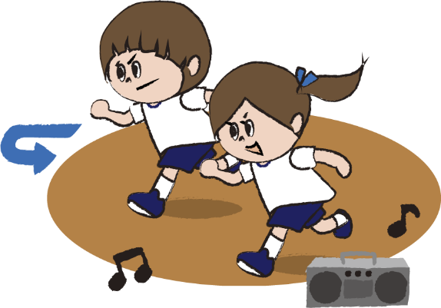

友だちに合わせて走ったり、はじめ
から全力で走ったりするのはダメ!

全国と大阪の平均 （がんばって全国平均をこえよう！！）
全国：令和4（2022）年度
大阪府：令和5（2023）年度
（回） |  | 小１ | 小２ | 小３ | 小４ | 小５ | 小６
 |  | ６さい | ７さい | ８さい | ９さい | 10さい | 11さい
男 | 全国 | 18.11 | 27.70 | 35.17 | 42.79 | 51.19 | 57.46
男 | 大阪 | 22.56 | 27.38 | 30.23 | 37.37 | 44.96 | 60.71
女 | 全国 | 15.60 | 21.59 | 27.77 | 33.98 | 40.44 | 45.08
女 | 大阪 | 16.69 | 21.25 | 22.84 | 28.23 | 32.50 | 36.54

１回おくれてもその次の音までに間に合えばセーフ！
続けることができるよ。最後まであきらめないで、がんばって！！

